Menu Panduan

Pengerjaan menu panduan dikerjakana oleh Nadya FRisca Regina Fasya dan progress yang telah dicoba adalah berikut

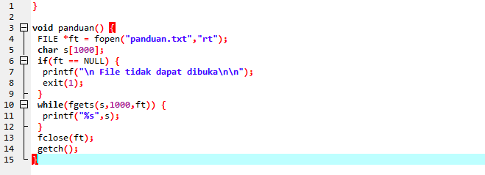

Modul tersebur berfungsi untuk membuka file panduan.txt

